1. Login
2. 어플리케이션 실행직후

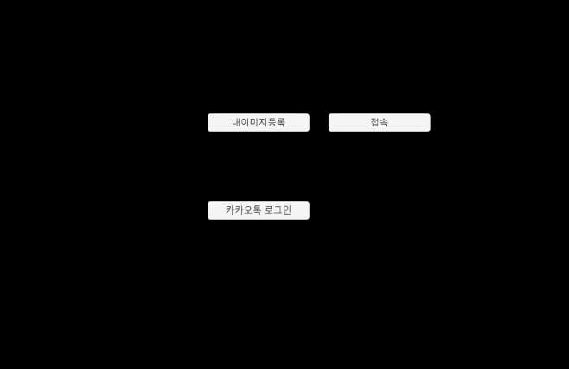

1. 내이미지등록 버튼 클릭

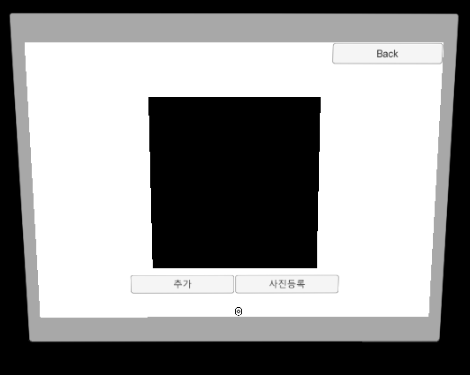

1. 추가 버튼 클릭

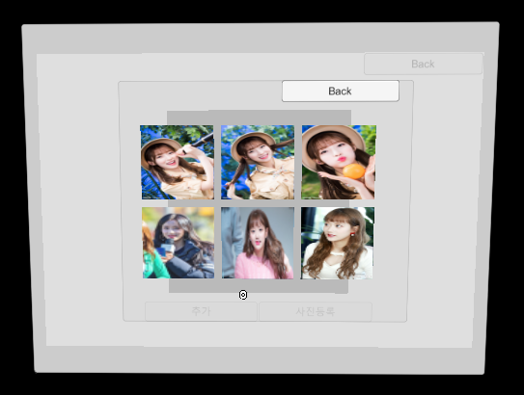

1. 이미지 클릭

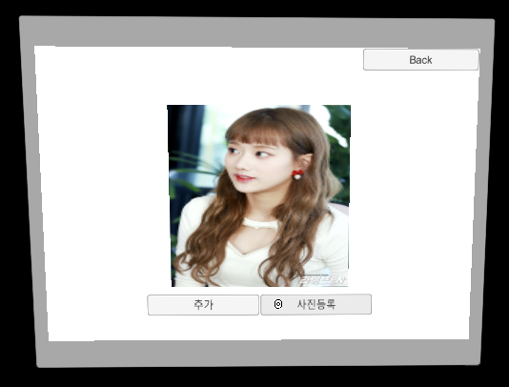

이후에 사진등록 누르면 SKT얼굴등록, 사진 서버저장

1. MainView
2. 메인뷰 실행직후

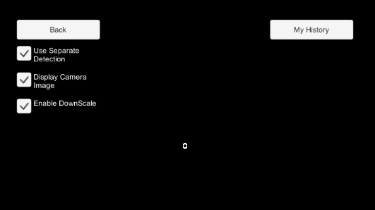

이 뷰에서 친구 얼굴을 인식하면 관련 컨텐츠 알림 생성

(사진찍기, 영상촬영 기능 아직 미구현)

1. History
2. 히스토리뷰 실행 직후(내이미지 불러오기 default)

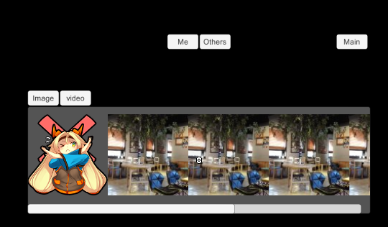

1. 이미지를 눌렀을 때

